|  |  |
| --- | --- |
|   **TỔ 13** | **CHƯƠNG VI**  **§17. DẤU CỦA TAM THỨC BẬC HAI**  **(Sách kết nối tri thức)** |

**§17. DẤU CỦA TAM THỨC BẬC HAI**

**I. DẤU CỦA TAM THỨC BẬC HAI**

**Ví dụ 1.** **[Mức độ 1]** Hãy cho biết biểu thức nào sau đây là tam thức bậc hai.

**A.** . **B.** .

**C.** . **D.** .

**Ví dụ 2. [ Mức độ 2].** Xét dấu các tam thức bậc hai sau:

**a)** ; **b)**; **c)** 

**Ví dụ 3. [ Mức độ 2].** Xét dấu các tam thức bậc hai sau:

**a)**; **b)**; **c)**.

**Ví dụ 4.**  **[Mức độ 2]** Xét dấu các tam thức bậc hai sau:

**a) **;

**b) **;

**c)** .

**Ví dụ 5.**  **[Mức độ 2]** Xét dấu các tam thức bậc hai sau:

**a) **;

**b) **;

**c) **.

**II. BẤT PHƯƠNG TRÌNH BẬC HAI**

**Ví dụ 1.** **[Mức độ 1]** Giải bất phương trình ?

**Ví dụ 2.** **[Mức độ 1]** Giải bất phương trình ?

**Ví dụ 3. [Mức độ 1]** Giải các bất phương trình sau:

a) . b). c).

**Ví dụ 4.** Cho hình vuông  có cạnh bằng  và một điểm  di động trên cạnh sao cho . Dựng các tam giác đều  và  nằm bên trong hình vuông . Tìm các giá trị của sao cho tổng diện tích của hai tam giác đều bé hơn một phần tư diện tích hình vuông .



**HƯỚNG DẪN GIẢI CHI TIẾT**

**§17. DẤU CỦA TAM THỨC BẬC HAI**

**I. DẤU CỦA TAM THỨC BẬC HAI**

**Ví dụ 1.** **[Mức độ 1]** Hãy cho biết biểu thức nào sau đây là tam thức bậc hai.

**A.** . **B.** .

**C.** . **D.** .

**Lời giải**

***FB tác giả: Phan Quang Sơn***

Theo định nghĩa tam thức bậc hai thì  là tam thức bậc hai.

**Ví dụ 2. [ Mức độ 2].** Xét dấu các tam thức bậc hai sau:

**a)** ; **b)**; **c)** 

**Lời giải**

***FB tác giả: Quang Thành Phạm***

**a)** có  và  nên.

**b)** có  và  nên có nghiệm kép  do đó .

**c)**Ta có  có và  và có hai nghiệm phân biệt



Do đó ta có bảng xét dấu:

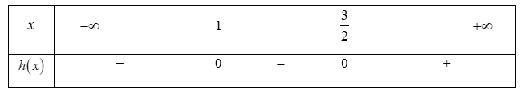

Suy ra và .

**Ví dụ 3. [ Mức độ 2].** Xét dấu các tam thức bậc hai sau:

**a)**; **b)**; **c)**.

**Lời giải**

***FB tác giả: Quang Thành Phạm***

**a)** có và  nên.

**b)** có  và  nên có nghiệm kép  do đó .

**c)**Ta có  có và  và có hai nghiệm phân biệt



Do đó ta có bảng xét dấu:

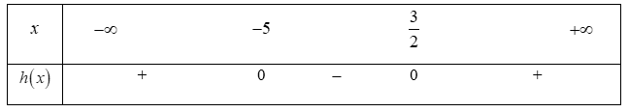

Suy ra và .

**Ví dụ 4.**  **[Mức độ 2]** Xét dấu các tam thức bậc hai sau:

**a) **;

**b) **;

**c)** .

**Lời giải**

***FB tác giả: Huỳnh Minh Nhựt***

a)  có  và  nên  .

b)  có  và  nên  có nghiệm kép  và  .

c)  có , và có hai nghiệm phân biệt , . Do đó ta có bảng xét dấu :

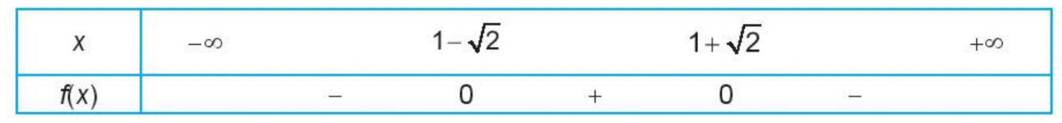

Suy ra  với mọi  và  với mọi .

**Ví dụ 5.**  **[Mức độ 2]** Xét dấu các tam thức bậc hai sau:

**a) **;

**b) **;

**c) **.

**Lời giải**

***FB tác giả: Huỳnh Minh Nhựt***

a)  có  và  nên  .

b)  có  và  nên  có nghiệm kép  và  .

c)  có ,  và có hai nghiệm phân biệt , . Do đó ta có bảng xét dấu :

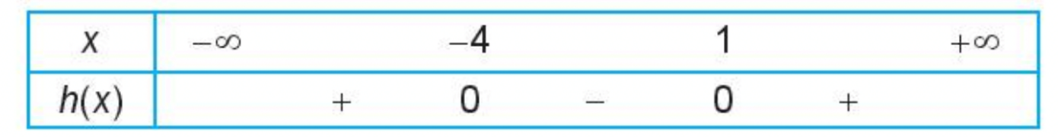

Suy ra  với mọi  và  với mọi 

**II. BẤT PHƯƠNG TRÌNH BẬC HAI**

**Ví dụ 1.** **[Mức độ 1]** Giải bất phương trình ?

**Lời giải**

***FB tác giả: Nguyễn HX***

Đặt . Ta có bảng xét dấu

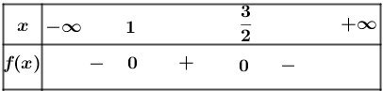

Tập nghiệm của bất phương trình là .

**Ví dụ 2.** **[Mức độ 1]** Giải bất phương trình ?

**Lời giải**

***FB tác giả: Nguyễn HX***

Tam thức  có , hệ số  nên  luôn dương với mọi , tức là  với mọi . Suy ra bất phương trình có tập nghiệm là .

**Ví dụ 3. [Mức độ 1]** Giải các bất phương trình sau:

a) . b). c).

**Lời giải**

***Fb Tác giả: Ngọc Dung***

a) Tam thức  có , hệ số  nên  luôn dương ( cùng dấu với ) với mọi , tức là . Suy ra bất phương trình vô nghiệm.

b) Tam thức  có  nên  có hai nghiệm .

Mặt khác  nên ta có bảng xét dấu:

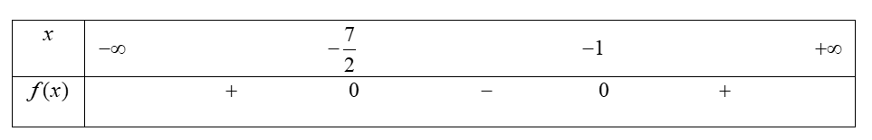

Từ bảng xét dấu ta có tập nghiệm của bất phương trình là: .

c) Tam thức  có , hệ số  nên  luôn âm ( cùng dấu với ) với mọi , tức là . Suy ra bất phương có nghiệm duy nhất .

**Ví dụ 4.** Cho hình vuông  có cạnh bằng  và một điểm  di động trên cạnh sao cho . Dựng các tam giác đều  và  nằm bên trong hình vuông . Tìm các giá trị của sao cho tổng diện tích của hai tam giác đều bé hơn một phần tư diện tích hình vuông .



**Lời giải**

***Tác giả: Nguyễn Thị Thùy Nương***

Ta có  nên .

Tính được .

Do đó tổng diện tích của hai tam giác đều là .

Mà  nên theo giả thiết ta có bất phương trình 

 (thỏa điều kiện).

Vậy .